
MIDOCEAN UNIVERSITY
كلية الإعلام والتسويق
ماجستير التسويق الرقمي

بحث مقدم للحصول على درجة الماجستير في التسويق الرقمي في كلية الإعلام والتسويق في جامعة ميدأوشين بعنوان:

فعالية التسويق عبر المؤثرين الرقميين في الحملات الإعلانية على قرارات الشراء والعائد على الاستثمار
(دراسة ميدانية)

Effectiveness of influencer in digital advertising campaigns on purchasing decisions and return on investment
(Field Study)

إعداد الباحث تحت إشراف
م. محمد عمر بامعلم د. محمد عويس
243000270

يوليو 2025



إهداء

الحمد لله الذي بنعمته تتمّ الصالحات، وبفضله تتيسر الأمور وتتحقق الأمنيات.

إلى من كانا بعد الله سندي في الحياة،

إلى والديّ الكريمين، اللذين غرسا في نفسي قيم الإصرار والاجتهاد، وكانا مثالاً في الصبر والدعاء والدعم المتواصل، فلهما مني كل التقدير والامتنان.

إلى رفيقة الدرب، ونبع الصبر، وملاذ الروح،إلى زوجتي العزيزة، التي شاركتني هذا المشوار بكل ما فيه من صعوبات وتحديات، وتحملت عني الكثير لتكون هذه اللحظة ممكنة، فلك مني خالص الشكر والعرفان.

إلى فلذات كبدي، أبنائي الأحباء، الذين كانوا نوري في طريق السعي، وأملي في كل لحظة تعب، فوجودهم في حياتي كان دافعًا لي لأن أكون أفضل.

إلى إخواني وأخواتي، الذين لم يبخلوا بدعمهم، وكانوا كما عهدتهم دومًا، قريبين من قلبي وعقلي في كل خطوة.

إلى أستاذي الفاضل ومشرف رسالتي ، على ما قدّمه من دعم علمي وتوجيه مستمر، ساهم في إخراج هذا العمل بهذا الشكل.

إلى كل من ساندني ولو بكلمة، أو دعوة، أو تشجيع في لحظات الضعف.

أهدي ثمرة هذا الجهد المتواضع، راجيًا من الله أن ينفع به، وأن يكون خطوة في طريق العلم والبناء.

جدول المحتويات

المقدمة.......... 4
الدراسات السابقة 5
مشكلة الدراسة 8
أهمية الدراسة 9
أهداف الدراسة 9
مفاهيم الدراسة 10
تساؤلات وفروض الدراسة 10
الإطار النظري.. 11
الإطار المعرفي... 12
الإطار المنهجي للدراسة 13
أدوات جمع البيانات ومقاييس الدراسة 14
مجالات الدراسة 14
ملخص النتائج 15
النتائج التفصيلية للاستبانة 16
المقاييس والاختبارات الإحصائية المقترح استخدامها 24
التبويب المقترح وفق الخطة الزمنية 24
قائمة المصادر والمراجع المبدئية 24
Summary of Study Findings: 25

المقدمة
شهدت السنوات الأخيرة تحولاً جذرياً في أدوات واستراتيجيات التسويق، وذلك بسبب ما يشهده العالم اليوم من تحولات متسارعة في أنماط الاستهلاك وأساليب التواصل، نتيجة للتطور التقني وانتشار وسائل التواصل الاجتماعي، التي لم تعد فقط أدوات للترفيه أو التواصل، بل أصبحت منصات قوية وفعالة للتسويق والتأثير في سلوك المستهلكين. حيث برز العديد من المشاهير والمؤثرين والذي لديهم دور فعال في التأثير على المستهلكين حيث استطاعوا بناء جماهيرية واسعة وثقة متزايدة، ما جعلهم أدوات تسويق فعّالة تلجأ إليها العلامات التجارية لتحقيق أهدافها التسويقية.
لقد أدى هذا التحول إلى إعادة تشكيل العلاقة بين العلامة التجارية والمستهلك، حيث أصبح المؤثر حلقة وصل جديدة تلعب دوراً محورياً في إيصال الرسائل التسويقية بطريقة أكثر قرباً ومصداقية.
وبالرغم من الانتشار الواسع لاستخدام هؤلاء المؤثرين في الحملات التسويقية، لا تزال هناك حاجة ملحّة لفهم مدى فعاليتهم الفعلية، ليس فقط في التأثير على نوايا وسلوك الشراء، بل أيضاً في تحقيق عائد ملموس على الاستثمار (ROI) من وجهة نظر المنظمات.
ومن هنا، تسعى هذه الدراسة إلى استكشاف فعالية التسويق عبر المؤثرين الرقميين في التأثير على قرارات الشراء لدى المستهلكين، وكذلك قياس أثر هذا النمط التسويقي على العائد على الاستثمار، من خلال دراسة ميدانية تدمج بين رؤية المستهلكين والممارسات الفعلية في المنظمات من خلال الاستبانة والمقابلات.

الدراسات السابقة
نظرًا للأهمية المتزايدة للتسويق عبر المؤثرين الرقميين كأداة حديثة في الحملات التسويقية، شهدت السنوات الأخيرة اهتمامًا متزايدًا من الباحثين والأكاديميين بدراسة أثر هذه الظاهرة على سلوك المستهلك والعائد الاستثماري للمنظمات. وقد تباينت توجهات الباحثين في تحليل هذا النوع من التسويق.
وهنا يمكن تقسيم الدراسات السابقة إلى محورين أساسيين:
- المحور الأول: فعالية التسويق عبر المؤثرين الرقميين على قرارات الشراء:
- دراسة عهود الزيود (2021) تحت عنوان "تأثير التسويق عبر المؤثرين على نية الشراء لدى المستهلكين الأردنيين"
سعت هذه الدراسة إلى تحليل مدى تأثير المحتوى الذي يقدمه المؤثرون على نية الشراء لدى المستهلكين في الأردن عبر منصات التواصل الاجتماعي (خاصة الإنستغرام). اعتمدت الباحثة على المنهج الوصفي التحليلي، واستخدمت استبانة كأداة رئيسية لجمع البيانات من عينة مستخدمي مواقع التواصل.
وقد توصلت الدراسة إلى أن هناك علاقة ذات دلالة إحصائية بين مصداقية المؤثر، وملاءمة المحتوى، وطريقة تقديم الرسائل الإعلانية، وبين نية المستهلك في اتخاذ قرار الشراء. وأكدت النتائج أن الإنستغرام يمثل منصة فعالة للتأثير في سلوك الشراء، خاصة بين فئة الشباب. وتوصي الدراسة بضرورة اختيار المؤثرين بناءً على درجة المصداقية والارتباط بالجمهور، وليس فقط على عدد المتابعين.

- دراسة نواف العمري (2020) تحت عنوان "دور المؤثرين على مواقع التواصل الاجتماعي في تشكيل الاتجاهات الشرائية للمستهلكين"
حيث هدفت هذه الدراسة إلى التعرف على مدى تأثير المحتوى الذي يقدمه المؤثرون على منصة "يوتيوب" في تشكيل الاتجاهات الشرائية لدى المستهلكين السعوديين، مع التركيز على فئة الشباب. فقد استخدم الباحث المنهج الوصفي التحليلي، وقام بتوزيع استبانة على عينة من مستخدمي المنصة. كما أظهرت نتائج الدراسة أن المؤثرين الذين يقدمون محتوى أصيلاً، ويتفاعلون بشكل مباشر مع متابعيهم، يتمتعون بتأثير كبير على قرارات الشراء، خصوصًا عندما يكون المنتج متعلقًا بالتقنية أو أسلوب الحياة. كما بينت الدراسة أن تكرار ظهور المنتج عبر المؤثر يساهم في تعزيز التوجه الشرائي لدى المستهلك. وأوصى الباحث بضرورة أن تركز العلامات التجارية على اختيار المؤثرين ذوي المصداقية العالية والتخصص الواضح لضمان تأثير فعّال في سلوك الشراء.

- دراسة Ki, C. W., Cuevas, L. M., Chong, S. M., & Lim, H. (2020) تحت عنوان "التسويق عبر المؤثرين: المؤثرون في وسائل التواصل الاجتماعي كعلامات إنسانية وتأثيرها على نية الشراء لدى المستهلكين"
ركزت الدراسة على دور المؤثرين الرقميين كعلامات إنسانية وكيفية تأثير ذلك على قرارات المستهلكين في الشراء. حيث استخدم الباحثون في هذه الدراسة نموذج "العلامة الإنسانية" (Human Branding)، الذي يشير إلى الطريقة التي يعامل بها المستهلكون المؤثرين باعتبارهم علامات تجارية شخصية. وقد أظهرت نتائج الدراسة أن المستهلكين يتأثرون بشكل أكبر بالمؤثرين الذين يُنظر إليهم كعلامات إنسانية أو شخصيات حقيقية وواقعية. كما تبين أن قدرة المؤثر على بناء علاقة عاطفية حقيقية مع متابعيه تعزز من تأثيره على نية الشراء لدى المستهلكين، مقارنة بالعلامات التجارية التقليدية أو الحملات الإعلانية المجهولة. نتيجة لذلك، أوصت الدراسة الشركات باستخدام مؤثرين يتسمون بالمصداقية والشفافية، والذين يستطيعون بناء علاقات حقيقية مع جمهورهم لتعزيز نية الشراء وزيادة العائد على الاستثمار.

- دراسة Freberg et al. (2011) تحت عنوان "من هم المؤثرون في وسائل التواصل الاجتماعي؟ دراسة حول تصورات الجمهور لسمات الشخصية"
هدفت هذه الدراسة إلى فهم كيفية إدراك الجمهور لشخصيات المؤثرين في وسائل التواصل الاجتماعي، ومدى تأثير سماتهم الشخصية على ثقة المستهلكين. اعتمد الباحثون على المنهج الكمي باستخدام استبانة إلكترونية شملت عينة من مستخدمي الإنترنت، لتحليل الصفات المرتبطة بالمؤثرين الذين يُنظر إليهم على أنهم الأكثر تأثيرًا
أظهرت النتائج أن المؤثرين الذين يُنظر إليهم على أنهم "أشخاص عاديون" يتمتعون بصفات مثل الصدق، العفوية، والقرب من الجمهور، هم الأكثر قدرة على كسب ثقة المتابعين مقارنة بالمشاهير التقليديين. كما بينت الدراسة أن هذه السمات الشخصية تساهم بشكل مباشر في تعزيز النية الشرائية لدى المستهلكين، ما يجعل المؤثرين الرقميين أدوات تسويقية فعّالة عند توظيفهم بالشكل الصحيح.

- المحور الثاني: تأثير التسويق عبر المؤثرين الرقميين على العائد على الاستثمار (ROI):
- دراسة عبدالرحمن يوسف الكبيسي (2022) تحت عنوان "دور المؤثرين الرقميين في تعزيز القيمة السوقية للعلامات التجارية من منظور استثماري "
تناولت هذه الدراسة العلاقة بين استخدام المؤثرين الرقميين في استراتيجيات التسويق وبناء القيمة السوقية والعائد الاستثماري للعلامة التجارية، من خلال دراسة حالة ثلاث شركات قطرية معروفة في مجالات مختلفة.
اعتمد الباحث على المنهج النوعي التحليلي، باستخدام مقابلات معمقة وتحليل تقارير أداء تسويقي داخلي. أظهرت النتائج أن المؤثرين يساهمون بشكل غير مباشر في رفع العائد الاستثماري من خلال تحسين الصورة الذهنية، وزيادة ولاء العملاء، وتقليل تكاليف الإعلانات التقليدية. كما أوصت الدراسة باعتماد المؤثرين المتخصصين الذين يحققون تفاعلًا حقيقيًا، وليس فقط انتشارًا واسعًا.

- دراسة أحمد بن محمد الحربي (2021) تحت عنوان "أثر التسويق الإلكتروني عبر المؤثرين في تحقيق العائد الاستثماري للمؤسسات التجارية في السعودية"
أجريت هذه الدراسة لفهم الدور الذي يلعبه المؤثرون الرقميون في تحقيق العوائد الاستثمارية للمؤسسات التجارية العاملة في السوق السعودي. حيث استخدم الباحث المنهج الوصفي التحليلي، واعتمد على استبانة تم توزيعها على عينة من مديري التسويق في عدد من الشركات المحلية. كما أظهرت النتائج أن التعاون مع مؤثرين متخصصين في مجالات محددة (مثل الموضة، التقنية، الغذاء) يؤدي إلى تحقيق نتائج أفضل من حيث العائد على الاستثمار مقارنة بالتعاون مع مؤثرين عامين. كما بينت الدراسة أن وضوح الأهداف التسويقية والتخطيط الجيد للحملات يسهمان بشكل مباشر في رفع معدل ROI.

- دراسة خلود عبدالله الحازمي (2020) تحت عنوان "قياس فعالية التسويق عبر المؤثرين في وسائل التواصل الاجتماعي وأثره على أداء العلامة التجارية والعائد الاستثماري "
هدفت هذه الدراسة إلى تحليل العلاقة بين فعالية حملات المؤثرين الرقميين وبين الأداء المالي والاستثماري للعلامات التجارية، وذلك من خلال مقارنة بيانات حقيقية لحملات إعلانية على منصات التواصل الاجتماعي. اعتمدت الباحثة على المنهج الكمي، واستخدمت أدوات تحليل إحصائي لمقارنة نتائج الحملات الإعلانية.
توصلت الدراسة إلى أن الحملات التي تضمنت مشاركة مؤثرين حققت مستويات أعلى من التفاعل، وزيادة في نسب المبيعات، مما انعكس إيجابيًا على العائد على الاستثمار. كما أوضحت أن المصداقية والاتساق في الرسائل الإعلانية التي يقدمها المؤثرون هما من العوامل الرئيسية في رفع الكفاءة التسويقية.

التعليق على الدراسات السابقة وتوضيح الفجوة البحثية:
بالرغم من وفرة الدراسات التي تناولت التسويق عبر المؤثرين الرقميين، إلا أن معظمها ركز على جانب واحد من التأثير، إما من منظور المستهلك (مثل نية الشراء أو الانطباعات تجاه المؤثر) أو من منظور المؤسسة دون الربط الكمي الواضح بين التأثير التسويقي والعائد على الاستثمار (ROI). كما أن نسبة كبيرة من هذه الدراسات أُجريت في سياقات ثقافية واقتصادية غربية تختلف في خصائصها الاجتماعية والسلوكية عن البيئة العربية، مما يحد من إمكانية تعميم نتائجها على السوق السعودي.
علاوة على ذلك، يغلب على الأدبيات العربية الطابع الوصفي أو التحليلي دون الاستناد إلى نماذج نظرية متكاملة تفسر آليات التأثير، كما أن بعض الدراسات لم تُفرق بوضوح بين المؤشرات الذاتية (مثل إدراك المستهلك للتأثير) والمؤشرات الموضوعية (مثل نتائج المبيعات أو نمو العلامة التجارية).
وبناءً عليه، تنبع الفجوة البحثية من الحاجة إلى دراسة شاملة تربط بين:
- مكونات التأثير التسويقي للمؤثر الرقمي (مثل المصداقية، التفاعل، المنصة المستخدمة)
- النتائج السلوكية للمستهلك
- النتائج المالية للمنشأة (ROI)
وذلك في سياق محلي (السوق السعودي)، وبمنهجية كمية ونوعية تتيح تفسير الأثر بعمق. تسعى هذه الدراسة إلى سد هذه الفجوة من خلال بناء إطار نظري يجمع بين منظور المستهلك ومسؤول التسويق، وتقديم تحليل إحصائي للعلاقات بين متغيرات الدراسة.

مشكلة الدراسة
أدى الانتشار الواسع لاستخدام وسائل التواصل الاجتماعي إلى تحول جذري في استراتيجيات التسويق الحديثة، حيث برز المؤثرون الرقميون كأداة فعّالة في إيصال الرسائل التسويقية والترويج للمنتجات والخدمات. وقد أصبحت المؤسسات التجارية تعتمد عليهم بشكل متزايد ضمن حملاتها الإعلانية، لما يتمتعون به من قدرة على التأثير في الجمهور المستهدف. وعلى الرغم من التوسع الملحوظ في استخدام المؤثرين ضمن الحملات الإعلانية للعلامات التجارية، إلا أن هناك تباينًا في نتائج هذه الحملات من حيث التأثير على سلوك المستهلك وتحقيق العائد المالي المطلوب. إذ لا تزال المنشآت تواجه تساؤلات جوهرية حول مدى جدوى هذا النوع من التسويق، وحول المعايير التي تضمن فعاليته واستدامته من منظور استثماري.
من هنا، تتمثل مشكلة الدراسة في السعي إلى فهم وتحليل مدى فعالية التسويق عبر المؤثرين الرقميين في التأثير على قرارات الشراء لدى المستهلكين، ومدى انعكاسه على العائد على الاستثمار، وذلك من خلال دراسة ميدانية تستند إلى آراء جمهور المستهلكين ووجهات نظر المؤسسات التي تعتمد على هذا النوع من الحملات الإعلانية.

أهمية الدراسة
تكتسب هذه الدراسة أهميتها من كونها تتناول موضوعًا حديثًا وذو صلة مباشرة بتطور استراتيجيات التسويق في العصر الرقمي، وهو فعالية التسويق عبر المؤثرين الرقميين، لا سيما في ظل التحول المتزايد نحو المنصات الرقمية كقنوات رئيسية للإعلان والتواصل مع المستهلكين. وتنبع أهمية الدراسة من عدة جوانب، أبرزها:
- أهمية نظرية:
تسهم الدراسة في إثراء الأدبيات العربية في مجال التسويق الرقمي، من خلال تقديم تحليل علمي معمّق حول مدى تأثير المؤثرين الرقميين على قرارات الشراء والعائد على الاستثمار، وهو موضوع لا يزال قيد البحث والتطوير في كثير من الجامعات العربية.
- أهمية تطبيقية:
تساعد نتائج هذه الدراسة الشركات والمؤسسات على فهم العوامل المؤثرة في نجاح الحملات الإعلانية عبر المؤثرين، وتمكنها من تقييم العوائد الاستثمارية المتوقعة، مما يساهم في تحسين اتخاذ القرارات التسويقية ورفع كفاءة الإنفاق الإعلاني.

أهداف الدراسة
تسعى هذه الدراسة إلى فهم وتحليل فعالية التسويق عبر المؤثرين الرقميين في إطار الحملات الإعلانية الرقمية، وذلك من خلال التركيز على بعدين رئيسيين: سلوك المستهلك والعائد على الاستثمار. وتنطلق الدراسة من الأهداف التالية:
- التعرّف على مدى تأثير المحتوى الترويجي الذي يقدمه المؤثرون الرقميون في تشكيل قرارات الشراء لدى المستهلكين.
- تقييم فعالية الحملات الإعلانية التي تعتمد على المؤثرين من حيث التفاعل والانتشار والتأثير السلوكي.
- تحليل أثر التسويق عبر المؤثرين على العائد الاستثماري الذي تحققه الشركات من تلك الحملات.
- تحديد أبرز العوامل التي تؤثر في نجاح التسويق عبر المؤثرين، مثل المصداقية، التخصص، ونوعية الجمهور المستهدف.
- رصد تصورات كل من المستهلكين وأصحاب الشركات تجاه القيمة التسويقية للمؤثرين الرقميين.
- الخروج بتوصيات عملية تساعد المؤسسات في تحسين استراتيجياتها التسويقية الرقمية وزيادة فعالية استثماراتها الإعلانية

مفاهيم الدراسة
لضمان وضوح المفاهيم المستخدمة في هذه الدراسة، يتم تحديد المفاهيم التالية:
- المؤثر الرقمي:
- اصطلاحًا: حسب Freberg et al. (2011): هو "شخص يبني قاعدة جماهيرية واسعة من خلال محتوى متنوع ويُنظر إليه كمصدر موثوق في مجاله".
- إجرائيًا: هو شخص يمتلك قدرة على التأثير في آراء وسلوك المتابعين من خلال محتوى ينشره عبر المنصات الرقمية (مثل: إنستغرام، يوتيوب، تيك توك، أو سناب شات). وغالبًا ما يُنظر إليه على أنه مصدر موثوق، وقد يكون خبيرًا في مجال معين أو شخصية عامة تُثير اهتمام الجمهور.

- قرارات الشراء:
- اصطلاحًا: عرفها Kotler & Keller (2016) بأنها: "سلسلة من العمليات التي يمر بها المستهلك لاتخاذ قرار بشأن شراء منتج معين".
- إجرائيًا: ويقصد بها السلوك الناتج عن سلسلة من المراحل التي يمر بها المستهلك قبل اتخاذ قرار شراء منتج أو خدمة، بدءً من الوعي، مرورًا بالاهتمام، ثم التقييم، وصولًا إلى الشراء الفعلي. وتتأثر هذه القرارات بعدة عوامل من ضمنها الرسائل الترويجية، المصداقية، والتجربة السابقة، وكذلك التوصيات من المؤثرين.

- العائد على الاستثمار (ROI)
- اصطلاحًا: يعرفه Kotler & Keller (2016) بأنه: "نسبة العوائد الناتجة عن استثمار معين إلى التكاليف المصروفة لتحقيقه".
- إجرائيًا: ويُعرف بأنه نسبة العائد المالي الناتج عن نشاط معين (مثل حملة تسويقية باستخدام مؤثرين) إلى إجمالي التكاليف التي تم إنفاقها لتنفيذ هذا النشاط. ويُستخدم كمؤشر رئيسي لقياس كفاءة الحملات التسويقية ومدى تحقيقها لأهدافها المالية.

تساؤلات وفروض الدراسة
تساؤلات الدراسة:
جاءت هذه الدراسة استجابة لتساؤلات رئيسية تهدف إلى فهم أعمق للموضوع، من بينها التالية:
- ما مدى تأثير التسويق عبر المؤثرين الرقميين على قرارات الشراء لدى المستهلكين؟
- كيف يسهم هذا النوع من التسويق في تعزيز العائد على الاستثمار للمنشآت؟
- ما العوامل التي تؤثر في فاعلية الحملات التسويقية التي تعتمد على المؤثرين؟
- هل تختلف استجابة المستهلكين للمؤثرين بحسب طبيعة المنصة الرقمية أو نوع المحتوى؟
- ما مدى اتفاق تصورات المستهلكين والمنشآت حول قيمة المؤثرين كأداة تسويقية فعّالة؟
فروض الدراسة:
بناءً على تساؤلات البحث وأهدافه، تفترض الدراسة وجود علاقات ارتباطية وتأثيرية بين المتغيرات محل الدراسة، ويمكن صياغة الفروض على النحو التالي:
- يوجد تأثير ذو دلالة إحصائية للتسويق عبر المؤثرين الرقميين على قرارات الشراء لدى المستهلكين، ويشمل هذا الفرض تحليل مدى مساهمة عناصر مثل مصداقية المؤثر، نوعية المحتوى، وتكرار الرسالة في تشكيل النية الشرائية.
- يسهم التسويق عبر المؤثرين في تحقيق عائد إيجابي على الاستثمار (ROI) مقارنة بأساليب التسويق التقليدية، ويفترض هذا الفرض أن الحملات التي تستعين بمؤثرين رقميين تحقق نتائج مالية ملموسة بشكل أكثر كفاءة.
- تتباين فعالية الحملات الإعلانية عبر المؤثرين باختلاف المنصة المستخدمة (مثل إنستغرام، يوتيوب، سناب شات)، وهذا الفرض يستند إلى أن طبيعة كل منصة تؤثر في مدى وصول المحتوى واستجابته من قبل الجمهور.
- تؤثر خصائص المؤثر الرقمي (مثل المصداقية، التخصص، أسلوب التواصل) بشكل مباشر في نجاح الحملة التسويقية.
- توجد علاقة إيجابية بين مستوى تفاعل الجمهور مع محتوى المؤثر وقرار الشراء الفعلي، وهذا الفرض يربط بين التفاعل الرقمي كمؤشر أولي، وبين النتائج السلوكية كمرحلة لاحقة.

الإطار النظري
يرتكز الإطار النظري لهذه الدراسة على مجموعة من نظريات علمية معتمدة زالتي تُسهم في فهم وتحليل العلاقة بين التسويق عبر المؤثرين الرقميين وتأثيره على سلوك المستهلك والعائد على الاستثمار (ROI) لدى المنشآت. ويساعد هذا الإطار في بناء أساس علمي متين يمكن من خلاله تفسير النتائج المتوقعة للدراسة وقياس المتغيرات بطريقة موضوعية. ومن أهمها:
- نظرية التأثير الاجتماعي (Social Influence Theory) – Kelman, 1958
تفسر كيف يتأثر الأفراد بالمعلومات القادمة من الآخرين، خاصة من الشخصيات المؤثرة في قراراتهم.
- نظرية التبني الابتكاري (Diffusion of Innovations Theory) – Rogers, 2003
تساعد في تفسير كيف يؤثر المؤثرون الرقميون في تبني المنتجات الجديدة بين المستهلكين.
- نظرية المصداقية (Source Credibility Theory) – Hovland et al., 1953
تفترض أن تأثير الرسالة يعتمد على مدى مصداقية مصدرها (المؤثر في هذه الحالة).
- نظرية التسويق الشفهي الإلكتروني (e-WOM)
وهي تفسر كيف يساهم المحتوى الذي ينشره المؤثرون في خلق تقييمات وتوصيات تؤثر في قرار المستهلك.

الإطار المعرفي
يرتكز الإطار المعرفي لهذه الدراسة على مجموعة من المفاهيم. ومن أهمها:
- المؤثرون الرقميون كأداة تسويقية حديثة:
في ظل التحول الرقمي وانتشار منصات التواصل الاجتماعي، أصبح المؤثر الرقمي يمثل قناة اتصال فعّالة بين العلامة التجارية والجمهور. فبدلًا من الاعتماد على الإعلانات التقليدية، تلجأ المنشآت إلى شخصيات مؤثرة قادرة على التأثير في قرارات جمهورها من خلال أسلوب قريب ومصداقية عالية.
- سلوك المستهلك في البيئة الرقمية:
يتأثر سلوك المستهلك بعدة عوامل، من أبرزها الثقة في مصدر المعلومات والارتباط العاطفي بالمحتوى أو بالشخص الذي يقدمه. ووفقًا لنماذج السلوك الشرائي، يمر المستهلك بعدة مراحل تبدأ بالإدراك ثم التقييم فالقرار، وهي مراحل يمكن للمؤثر الرقمي أن يوجهها من خلال محتواه، لا سيما إذا اتسم بالشفافية والواقعية.
- التأثير على قرارات الشراء:
أظهرت دراسات سابقة أن المؤثرين يؤدون دورًا محوريًا في تعزيز نية الشراء لدى المتابعين، خاصة عند وجود انسجام بين شخصية المؤثر وطبيعة المنتج أو الخدمة. ويزداد هذا التأثير عندما يقدم المؤثر تجربة حقيقية تُقنع الجمهور بجودة المنتج أو فائدته.
- التسويق عبر المؤثرين والعائد على الاستثمار (ROI):
مع تزايد استخدام هذا النوع من التسويق، بدأ يُنظر إليه ليس فقط كأداة ترويجية، بل كاستثمار يجب قياس نتائجه بدقة. وتشير الأدبيات الحديثة إلى أن الحملات التي تُنفذ بالتعاون مع مؤثرين مختارين بعناية تؤدي إلى نتائج ملموسة مثل زيادة التفاعل، تحسين صورة العلامة التجارية، ورفع المبيعات، وكلها تصب في رفع العائد على الاستثمار.
- العوامل المؤثرة في فعالية المؤثر:
تشير النماذج النظرية والتجارب العملية إلى أن فعالية المؤثرين في الحملات الإعلانية تعتمد على عدة متغيرات، منها:
مصداقية المؤثر - تخصص المؤثر - نسبة التفاعل - اختيار المنصة المناسبة بحسب الفئة المستهدفة.
ومن خلال هذا الإطار، تسعى الدراسة إلى الربط بين المفهوم العملي للتسويق عبر المؤثرين، والنماذج النظرية التي تفسر كيفية تأثير هذا النوع من التسويق على المستهلكين وعلى مؤشرات الأداء المالي للمنشآت. كما تعتمد الدراسة على نتائج أبحاث سابقة وتطبيقات واقعية لبناء نموذج يمكن اختباره وتحليله في البيئة الميدانية.

الإطار المنهجي للدراسة
يمثل الإطار المنهجي الركيزة الأساسية لتنفيذ الدراسة بشكل منظم، حيث يوضح المنهج المتبع في جمع البيانات وتحليلها، وطبيعة المجتمع والعينة، وأدوات البحث المستخدمة. وفيما يلي تفصيل لذلك:
- منهج الدراسة:
تعتمد الدراسة على المنهج الوصفي التحليلي، لكونه الأنسب في دراسة الظواهر الاجتماعية والسلوكية وتحليل العلاقات بين المتغيرات. ويستخدم هذا المنهج لوصف الواقع الحالي لاستخدام التسويق عبر المؤثرين الرقميين، وتحليل تأثيره على قرارات الشراء والعائد على الاستثمار.
- نوع الدراسة:
دراسة ميدانية تعتمد على بيانات يتم جمعها من جمهور المستهلكين، وكذلك من مسؤولي التسويق في المنشآت التي تستخدم المؤثرين في حملاتها الإعلانية، بهدف رصد الواقع وتحليله من وجهتي نظر مختلفتين.
- مجتمع الدراسة:
يتكوّن مجتمع الدراسة من فئتين رئيسيتين:
- الفئة الأولى: مستهلكون نشطون على وسائل التواصل الاجتماعي، ويتعرضون بشكل متكرر لمحتوى المؤثرين.
- الفئة الثانية: مسؤولوا التسويق أو مدراء الحملات التسويقية في منشآت تجارية تعتمد على التسويق عبر المؤثرين.
- عينة الدراسة:
- سيتم اختيار 100 - 120 مستهلك بشكل عشوائي من المستهلكين لجمع بيانات تمثل رؤيتهم وسلوكهم تجاه محتوى المؤثرين.
- كما سيتم استخدام 10 أشخاص من مسؤولي التسويق في عدد من المنشآت التي لديها تجارب سابقة مع الحملات التسويقية الرقمية.
- أدوات جمع البيانات:
- استبيان إلكتروني موجه للمستهلكين يتضمن محاور لقياس: التفاعل مع المؤثرين، المصداقية، نية الشراء، والتأثير الفعلي.
- مقابلات مع مسؤولي التسويق في المنشآت بهدف جمع بيانات نوعية حول الأثر المالي والتجاري للحملات التي تعتمد على المؤثرين.
- حدود الدراسة:
- الحدود الزمانية: النصف الثاني من عام 2025.
- الحدود المكانية: تركز الدراسة على السوق السعودي.

أدوات جمع البيانات ومقاييس الدراسة
تعتمد الدراسة على أداتين رئيسيتين لجمع البيانات:
- الاستبانة الإلكترونية:
تُوجَّه إلى عينة من المستهلكين، وتهدف إلى قياس تأثير محتوى المؤثرين الرقميين على قرارات الشراء. حيث ستتضمن أسئلة موزعة على محاور رئيسية مثل:
- مدى التعرض للمحتوى الترويجي.
- مصداقية المؤثر.
- نية الشراء وسلوك الشراء الفعلي.
- التفاعل مع المحتوى.
- المقابلات شبه المنظمة:
حيث سيتم إجراء مقابلات مع مجموعة من مسؤولي التسويق في المنشآت التي تعتمد على المؤثرين، بهدف:
- تقييم أثر الحملات على العائد الاستثماري (ROI).
- فهم آليات اختيار المؤثرين ومدى فعاليتهم.
- استخلاص تجارب وممارسات واقعية.

مجالات الدراسة
- المجال البشري: المستهلكون ومسؤولوا التسويق في المنشآت.
- المجال المكاني: منشآت تعمل في السوق السعودي.
- المجال الزمني: النصف الثاني من عام 2025.

ملخص النتائج
أظهرت نتائج الدراسة عددًا من المؤشرات المهمة التي توضح مدى تأثير التسويق عبر المؤثرين في المملكة العربية السعودية، سواء على سلوك المستهلك أو على أداء المؤسسات من حيث العائد على الاستثمار. ويمكن تلخيص أبرز النتائج فيما يلي:
- تأثير مباشر على سلوك المستهلك:
  - أظهرت البيانات أن المحتوى الذي يقدمه المؤثرون له تأثير ملموس على قرارات الشراء، لا سيما عندما يتمتع المؤثر بالمصداقية ويُظهر تفاعلًا حقيقيًا مع المتابعين.
  - هناك علاقة إيجابية بين تكرار ظهور المنتج عبر حسابات المؤثرين وزيادة احتمالية الإقبال على الشراء.
- أهمية المنصة المستخدمة:
  - المنصات التي تقدم محتوى قصير وسريع مثل "تيك توك" و"إنستغرام ريلز" تُعد أكثر فاعلية في التأثير على نية الشراء، مقارنة بالمنصات الأخرى ذات التفاعل المنخفض أو المحتوى النصي.
- العائد على الاستثمار (ROI):
  - أعرب مسؤولو التسويق عن رضاهم العام عن نتائج الحملات الإعلانية التي تعتمد على المؤثرين، بشرط أن يتم اختيارهم بعناية وفقًا لمجال تخصصهم ونوعية المحتوى.
  - ومع ذلك، لوحظ أن بعض المؤسسات لا تقوم بقياس العائد على الاستثمار بشكل منتظم، مما قد يحد من دقة تقييم النتائج.
- اختلاف تأثير المؤثرين حسب الفئة:
  - بيّنت النتائج أن المؤثرين "الصغار" يتمتعون بثقة أعلى من جمهورهم، مما يزيد من فاعلية المحتوى التسويقي لديهم، في حين يفضّل بعض المعلنين المؤثرين "الكبار" لتحقيق انتشار أوسع.
- توقعات مستقبلية إيجابية:
  - يرى غالبية المشاركين أن التسويق عبر المؤثرين سيشهد نموًا متزايدًا خلال السنوات القادمة، مدفوعًا بتزايد الاعتماد على المحتوى المرئي والشخصي لدى الجمهور.
كما أسفرت نتائج الدراسة عن تحقق عدد من الفرضيات التي طرحت لفهم أثر التسويق عبر المؤثرين الرقميين على سلوك المستهلك والعائد الاستثماري للمنشآت. وقد جاءت النتائج كما يلي:
- الفرضية الأولى: تم إثبات وجود تأثير ذو دلالة إحصائية للتسويق عبر المؤثرين على قرارات الشراء لدى المستهلكين، حيث أظهرت البيانات أن عناصر مثل مصداقية المؤثر وجودة المحتوى وتكرار الرسالة تساهم بشكل ملحوظ في تشكيل النية الشرائية.
- الفرضية الثانية: بينت النتائج أن التسويق عبر المؤثرين يسهم في تحقيق عائد إيجابي على الاستثمار (ROI)، حيث أشارت آراء ممثلي المنشآت إلى كفاءة هذا الأسلوب مقارنة بالتسويق التقليدي، مع توفر مؤشرات مالية تعكس فعالية الأداء.
- الفرضية الثالثة: أظهرت الدراسة أن المنصة الرقمية تلعب دورًا مهمًا في فاعلية الحملات الإعلانية، حيث تباين تأثير المحتوى باختلاف المنصة المستخدمة. وقد كانت المنصات التي تعتمد على الفيديوهات القصيرة (مثل تيك توك وإنستغرام ريلز) أكثر جذبًا وتفاعلًا من غيرها.
- الفرضية الرابعة: أكدت النتائج أن خصائص المؤثر الرقمي، مثل التخصص والمصداقية وطريقة التقديم، تؤثر بشكل مباشر في نجاح الحملة، حيث أبدى المستهلكون ميلاً أكبر للتفاعل مع مؤثرين يظهرون اتساقًا بين شخصياتهم وطبيعة المنتجات التي يروجون لها.
- الفرضية الخامسة: تم إثبات وجود علاقة إيجابية بين مستوى تفاعل الجمهور مع المحتوى وقرار الشراء، حيث أظهرت التحليلات أن ارتفاع نسب الإعجاب والمشاركة والتعليقات يرتبط بشكل إيجابي بزيادة احتمالية الشراء.

النتائج التفصيلية للاستبانة
يتكوّن مجتمع الدراسة من فئتين رئيسيتين:
- الفئة الأولى: مستهلكون نشطون على وسائل التواصل الاجتماعي، ويتعرضون بشكل متكرر لمحتوى المؤثرين. وستكون الاستبانة بشكل استبيان إلكتروني موجه لهم يتضمن محاور لقياس: التفاعل مع المؤثرين، المصداقية، نية الشراء، والتأثير الفعلي. وكانت النتائج وفق التالي:
أولاً: البيانات الشخصية (الديموغرافية)
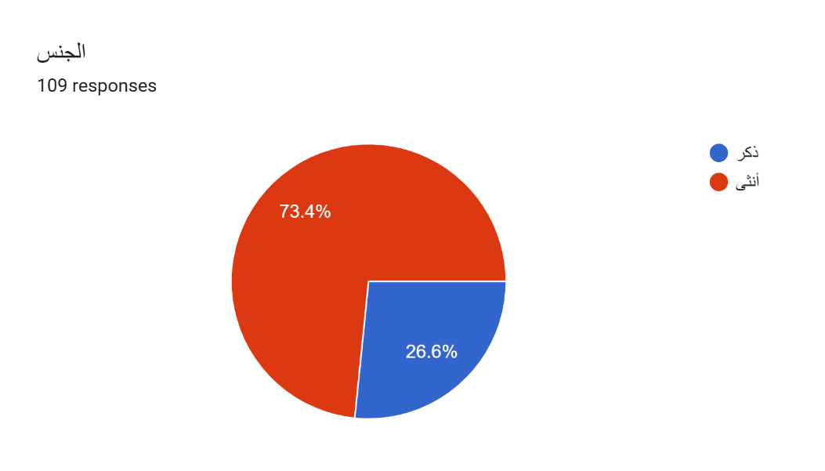
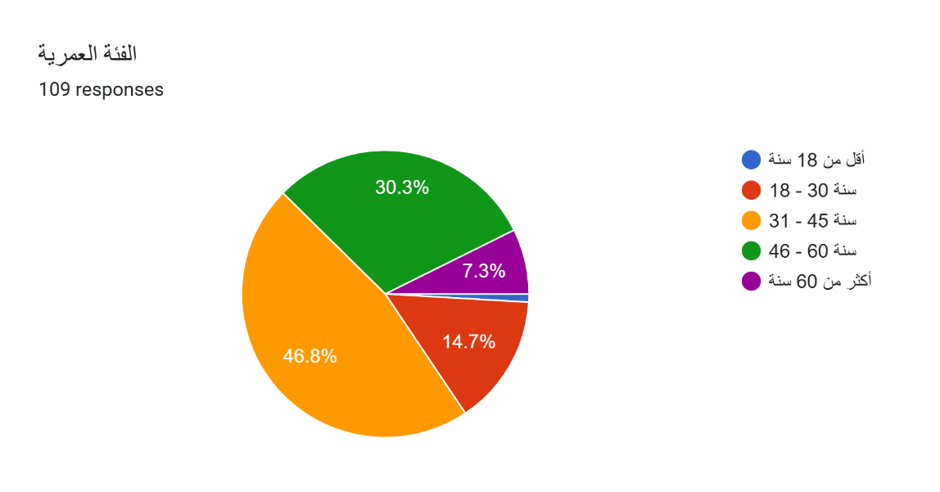
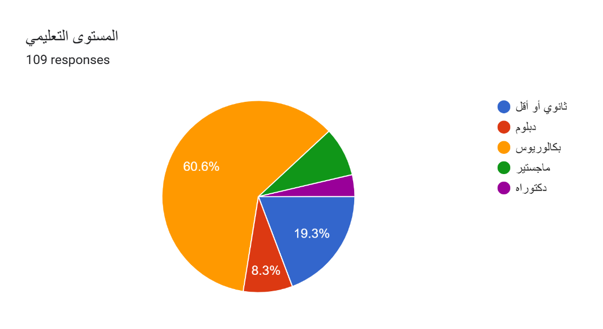
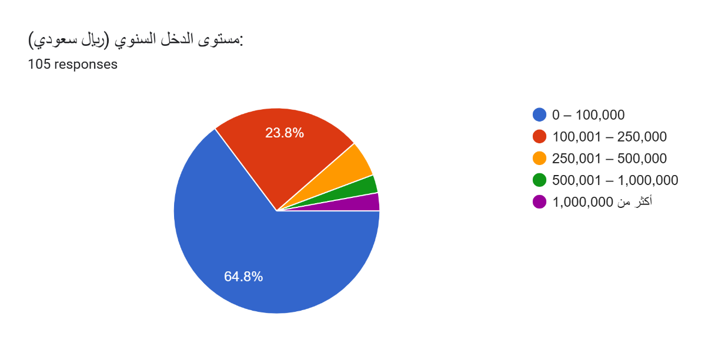

ثانياً: تأثير المؤثرين في وسائل التواصل الاجتماعي
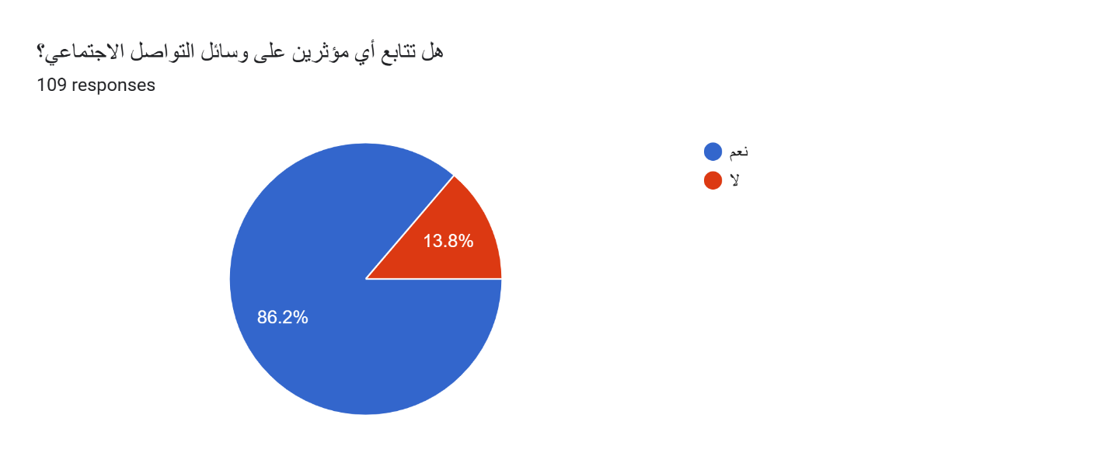
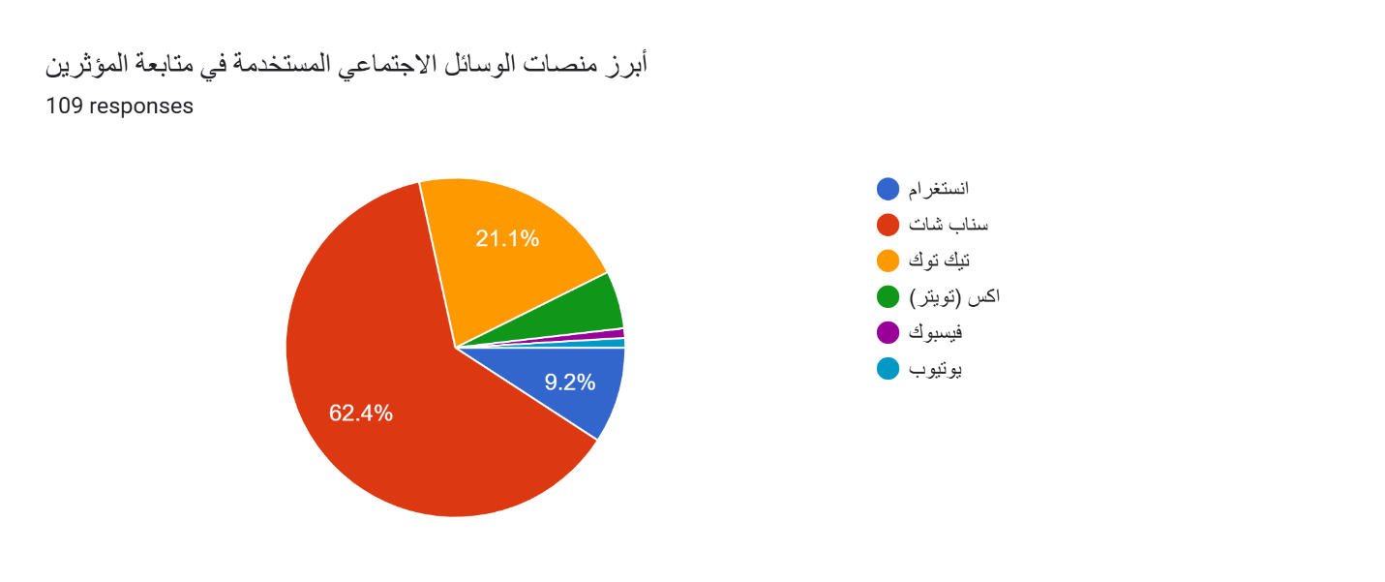
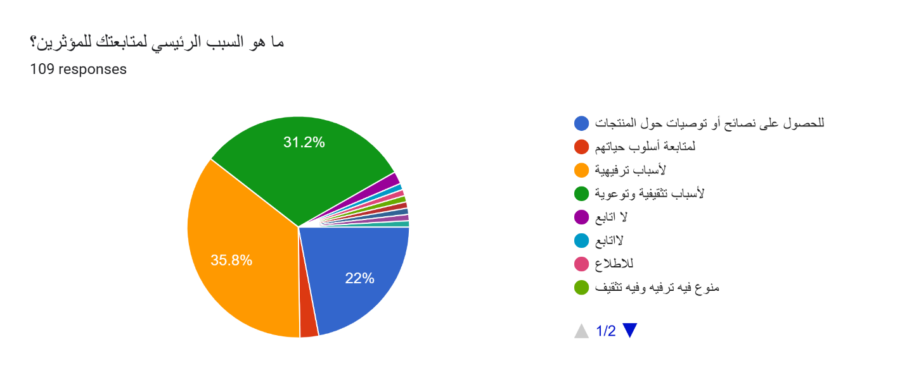
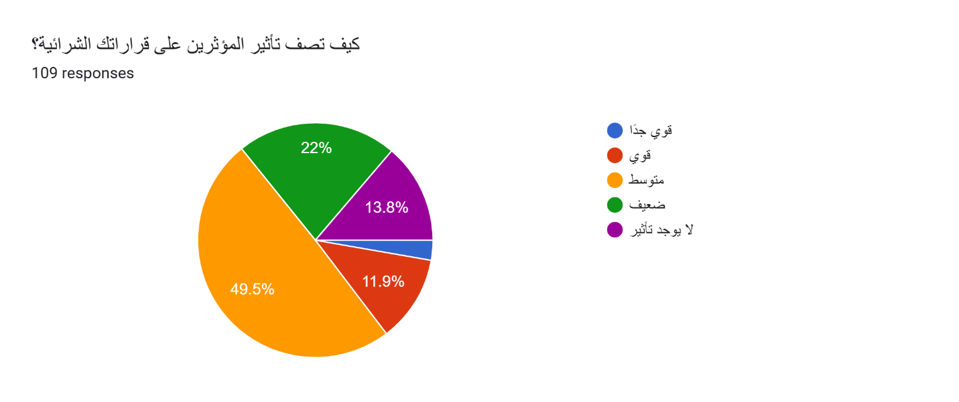
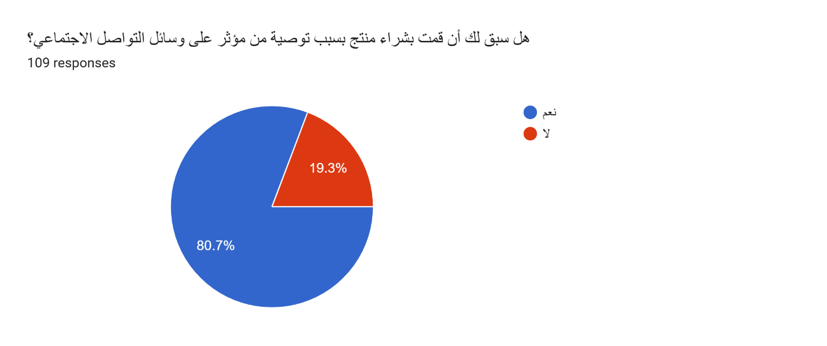
ثالثاً: العائد على الاستثمار
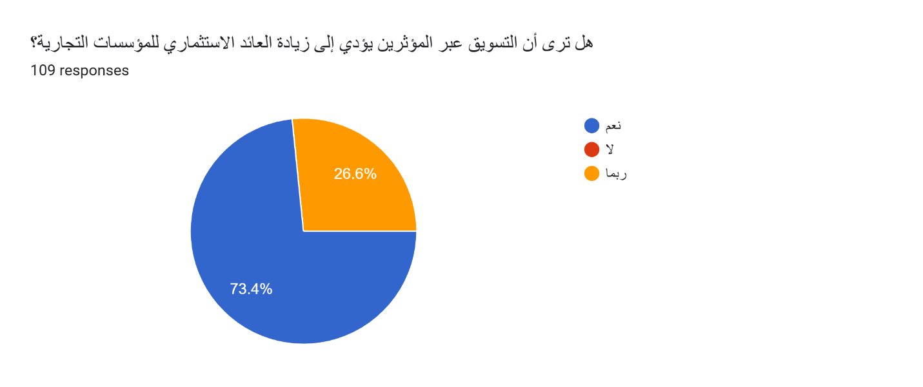
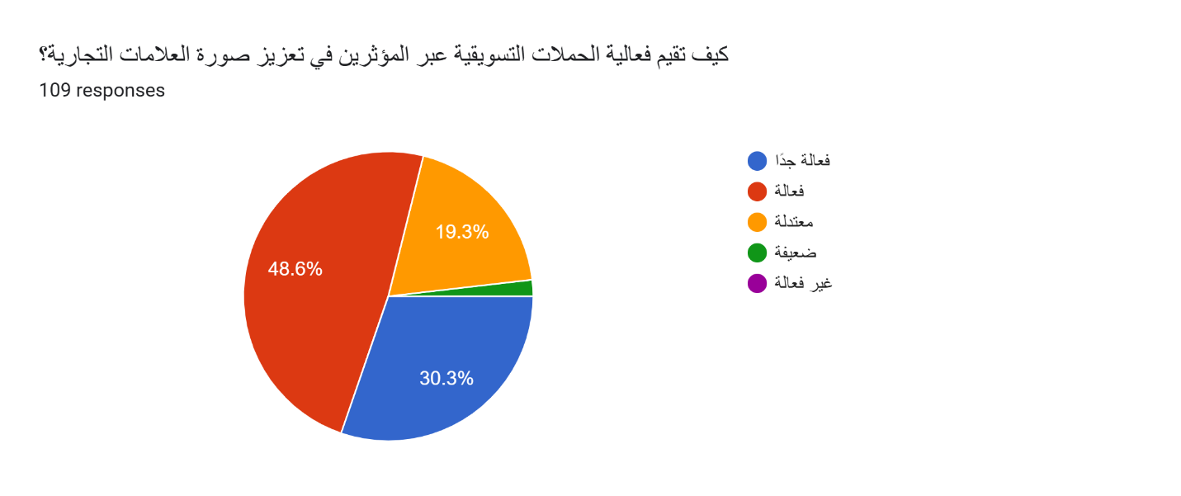
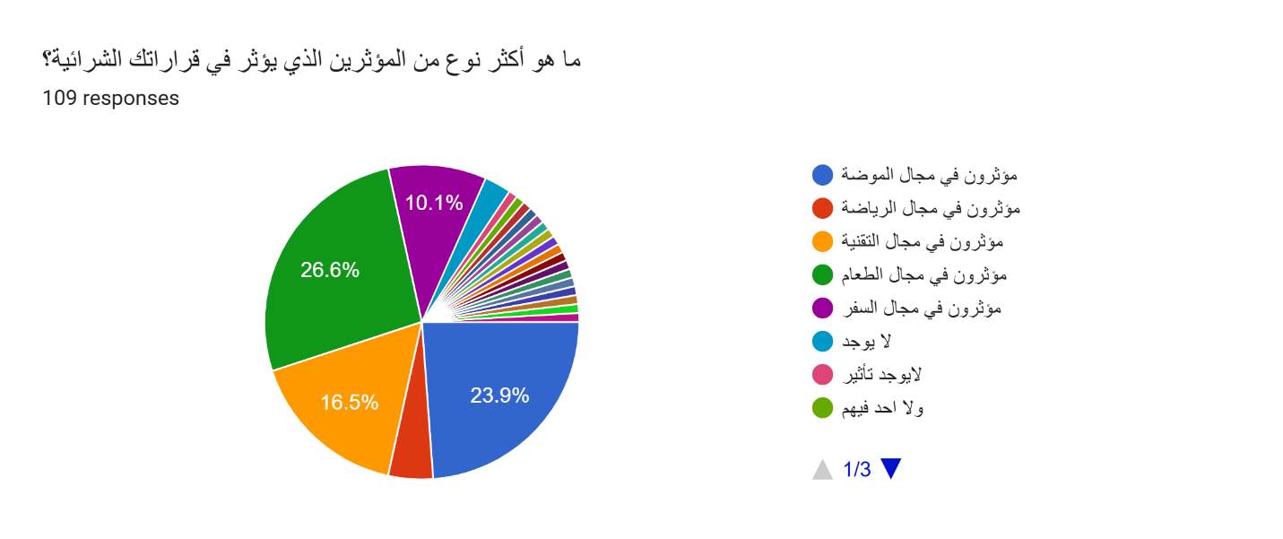
رابعاً: آراء عامة حول التسويق عبر المؤثرين
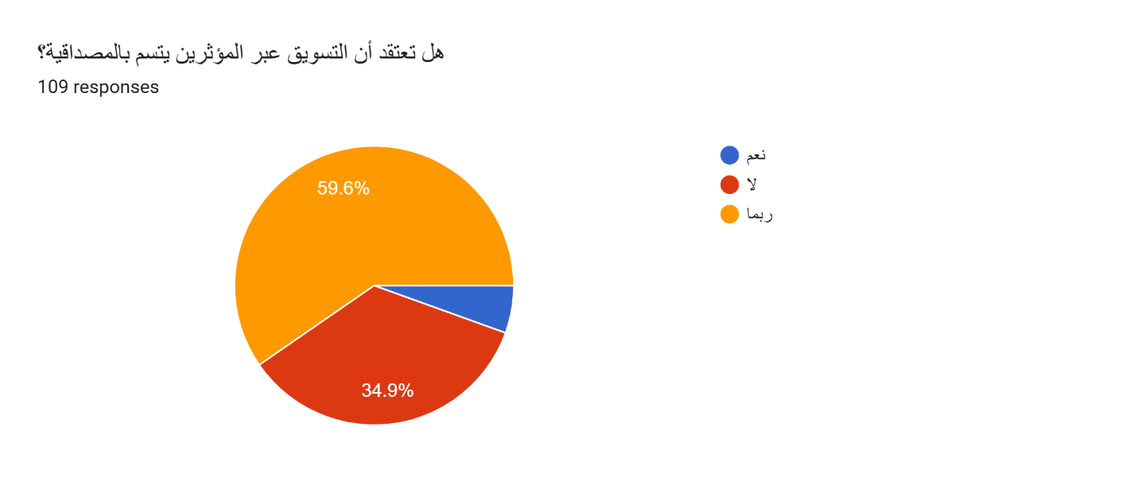
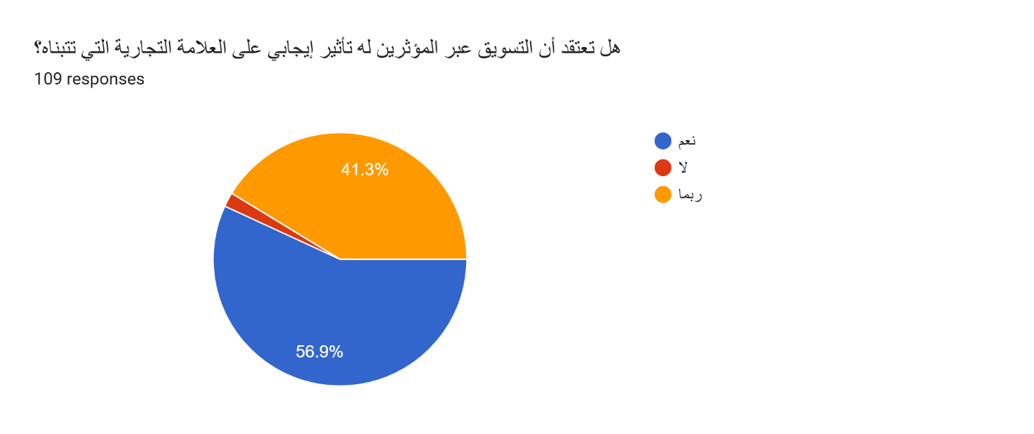
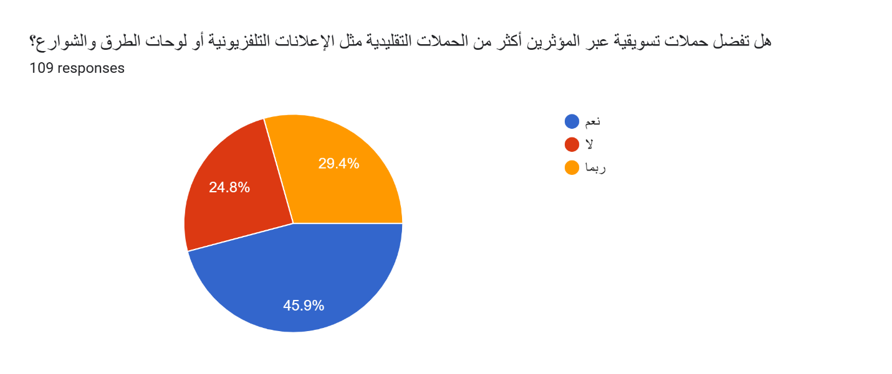

- الفئة الثانية: مسؤولوا التسويق أو مدراء الحملات التسويقية في منشآت تجارية تعتمد على التسويق عبر المؤثرين. وستكون الاستبانة بشكل مقابلات معهم بهدف جمع بيانات نوعية حول الأثر المالي والتجاري للحملات التي تعتمد على المؤثرين. وكانت النتائج كالتالي:
نوع المنشأة | عملاقة (أكثر من 1000 موظفاً) | صغيرة (أقل من 50 موظفًا) | عملاقة (أكثر من 1000 موظفاً) | كبيرة (250 - 1000 موظفًا) | صغيرة (أقل من 50 موظفًا) | صغيرة (أقل من 50 موظفًا) | كبيرة (250 - 1000 موظفًا)
قطاع المنشأة | موارد بشرية | تجاري | سياحة وضيافة | مالية | ايجنسي | تجاري | شبه حكومي
منذ كم سنة تعتمد منشأتكم على التسويق عبر المؤثرين؟ | 4–6 سنوات | 4–6 سنوات | 1–3 سنوات | أكثر من 6 سنوات | أكثر من 6 سنوات | أكثر من 6 سنوات | أكثر من 6 سنوات
ما أهم العوامل التي تؤثر في اختيار المؤثر؟ (يمكن اختيار أكثر من خيار): | عدد المتابعين, التفاعل على المحتوى, نوعية المحتوى, تخصص المؤثر | عدد المتابعين, التفاعل على المحتوى, ملاءمة القيم والصورة الذهنية, نوعية المحتوى, تكاليف التعاون, تخصص المؤثر, | عدد المتابعين, التفاعل على المحتوى, ملاءمة القيم والصورة الذهنية, نوعية المحتوى, تكاليف التعاون, تخصص المؤثر | التفاعل على المحتوى, نوعية المحتوى, تكاليف التعاون | ملاءمة القيم والصورة الذهنية | التفاعل على المحتوى, ملاءمة القيم والصورة الذهنية, نوعية المحتوى, تكاليف التعاون | عدد المتابعين, تكاليف التعاون, تخصص المؤثر
ما نوع المؤثرين الذين تتعامل معهم منشأتكم غالبًا؟ | متوسط التأثير (100 ألف – 500 ألف) | ميكرو (أقل من 100 ألف متابع) | متوسط التأثير (100 ألف – 500 ألف) | متوسط التأثير (100 ألف – 500 ألف) | متوسط التأثير (100 ألف – 500 ألف) | حسب الحملة | كبار المؤثرين (أكثر من 500 ألف متابع)
أي نوع من المحتوى ترون أنه أكثر فعالية في حملات المؤثرين؟ | فيديو قصير (ريلز، تيك توك...) | مراجعة منتج | Mix | فيديو قصير (ريلز، تيك توك...) | فيديو قصير (ريلز، تيك توك...) | مراجعة منتج | بث مباشر
كيف تقيّمون أداء الحملات التسويقية عبر المؤثرين من حيث العائد المالي المباشر؟ | جيد | جيد | جيد | جيد | متوسط | متوسط | جيد
هل يتم احتساب العائد الاستثماري (ROI) من حملات المؤثرين بشكل دوري؟ | غالباً | أحيانًا | دائمًا | دائمًا | لا يتم | أحيانًا | لا يتم
ما أبرز العوائد التي لاحظتموها من التسويق عبر المؤثرين؟ (يمكن اختيار أكثر من خيار): | زيادة المبيعات, رفع الوعي بالعلامة التجارية, التوسع في جمهور جديد | زيادة المبيعات, التوسع في جمهور جديد | زيادة المبيعات, رفع الوعي بالعلامة التجارية, التوسع في جمهور جديد | زيادة المبيعات | زيادة المبيعات | زيادة المبيعات, رفع الوعي بالعلامة التجارية | رفع الوعي بالعلامة التجارية, التوسع في جمهور جديد, تحسين صورة العلامة
ما مدى رضاكم عن العائد الذي تحققه منشأتكم من التسويق عبر المؤثرين؟ | راضين | راضين | راضين | محايد | راضين | محايد | راضين جدًا
هل لاحظتم فروقًا في النتائج عند التعامل مع أنواع مختلفة من المؤثرين؟ | لا توجد فروق واضحة | نعم، المؤثرون الكبار أكثر فعالية | نعم، المؤثرون الصغار أكثر فعالية | نعم، المؤثرون الصغار أكثر فعالية | لم تتم المقارنة | نعم، المؤثرون الكبار أكثر فعالية | نعم، المؤثرون الكبار أكثر فعالية
كيف تقارنون نتائج التسويق عبر المؤثرين مع قنوات التسويق الأخرى؟ | لا يمكن المقارنة بدقة | أكثر فعالية | فعالية متساوية | أقل فعالية | أكثر فعالية | لا يمكن المقارنة بدقة | لا يمكن المقارنة بدقة
هل تخطط منشأتكم لزيادة الاستثمار في التسويق عبر المؤثرين خلال العام القادم؟ | حسب نتائج الحملات الحالية | نعم | نعم | نعم | نعم | لا | نعم
برأيكم، ما هو مستقبل التسويق عبر المؤثرين خلال السنوات القادمة؟ | في نمو متزايد | في نمو متزايد | سيستقر | غير واضح | في نمو متزايد | سينخفض تدريجيًا | سيستقر

المقاييس والاختبارات الإحصائية المقترح استخدامها
لتحليل بيانات الدراسة والتحقق من صحة الفروض، سيتم استخدام الأدوات والمقاييس الإحصائية التالية:
- مقياس ليكرت الخماسي لقياس اتجاهات المستهلكين نحو المؤثرين، نية الشراء، والتفاعل.
- التحكيم العلمي لضمان الصدق الظاهري لأداة الاستبانة.

التبويب المقترح وفق الخطة الزمنية
المرحلة | الفترة الزمنية | الأنشطة
إعداد الإطار النظري | يونيو 2025 | مراجعة الدراسات السابقة وصياغة المفاهيم
تصميم أدوات الدراسة | يوليو 2025 | بناء وتصميم الاستبيانات والمقابلات
جمع البيانات | أغسطس 2025 | توزيع الاستبيانات وإجراء المقابلات
تحليل البيانات | أغسطس 2025 | استخدام البرامج الإحصائية وتحليل النتائج
إعداد التقرير النهائي | أغسطس 2025 | كتابة النتائج والتوصيات النهائية
المراجعة والتسليم | سبتمبر 2025 | تدقيق الرسالة وتجهيز النسخة النهائية

قائمة المصادر والمراجع المبدئية
دراسات بحثية:
- أحمد بن محمد الحربي (2021). "أثر التسويق الإلكتروني عبر المؤثرين في تحقيق العائد الاستثماري للمؤسسات التجارية في السعودية".
- عبدالرحمن يوسف الكبيسي (2022). "دور المؤثرين الرقميين في تعزيز القيمة السوقية للعلامات التجارية من منظور استثماري".
- عهود الزيود (2021). "تأثير التسويق عبر المؤثرين على نية الشراء لدى المستهلكين الأردنيين".
- خلود عبدالله الحازمي (2020). "قياس فعالية التسويق عبر المؤثرين في وسائل التواصل الاجتماعي وأثره على أداء العلامة التجارية والعائد الاستثماري".
- Ki, C. W., Cuevas, L. M., Chong, S. M., & Lim, H. (2020). "التسويق عبر المؤثرين: المؤثرون في وسائل التواصل الاجتماعي كعلامات إنسانية وتأثيرها على نية الشراء لدى المستهلكين".
- نواف العمري (2020). "دور المؤثرين على مواقع التواصل الاجتماعي في تشكيل الاتجاهات الشرائية للمستهلكين".
- Freberg et al. (2011). "من هم المؤثرون في وسائل التواصل الاجتماعي؟ دراسة حول تصورات الجمهور لسمات الشخصية".

مواقع وتقارير إلكترونية:
- Statista. (2024). Influencer Marketing – Statistics & Facts. Retrieved from: www.statista.com
- Influencer Marketing Hub. (2024). Influencer Marketing Benchmark Report. Retrieved from: www.influencermarketinghub.com

Summary of Study Findings:
The study revealed several significant insights into the role of influencer marketing in Saudi Arabia, highlighting its impact on both consumer behavior and organizational performance in terms of return on investment (ROI). The key findings are summarized as follows:
- Direct Influence on Consumer Behavior:
  - The data indicates that influencer-generated content significantly affects consumer purchasing decisions, especially when the influencer demonstrates credibility and authentic interaction with followers.
  - A positive link was observed between repeated product exposure via influencers and increased purchase intent.
- Effectiveness of Platforms:
  - Short-form content platforms such as TikTok and Instagram Reels were identified as the most effective in driving purchase decisions, compared to platforms with less engagement or text-based formats.
- Return on Investment (ROI):
  - Marketing professionals expressed general satisfaction with the outcomes of influencer campaigns, particularly when influencers were selected based on relevant criteria such as niche and content quality.
  - However, the lack of consistent ROI measurement across all organizations may hinder accurate performance evaluation.
- Varied Impact by Influencer Type:
  - The results suggest that micro-influencers often have a stronger connection with their audience, enhancing the effectiveness of their campaigns. On the other hand, some brands prefer macro-influencers for broader reach.
- Positive Outlook for the Future:
  - The majority of respondents expect continued growth in influencer marketing in the coming years, driven by the increasing popularity of personalized and visual content among consumers.
It confirmed several hypotheses aimed at understanding the impact of influencer marketing on consumer behavior and return on investment (ROI). The findings are summarized as follows:
- Hypothesis 1: A statistically significant effect was found between influencer marketing and consumer purchase decisions. Key elements such as influencer credibility, content quality, and message frequency played a notable role in shaping purchase intent.
- Hypothesis 2: The findings showed that influencer marketing contributes positively to ROI. Respondents from organizations indicated that this approach outperforms traditional marketing in terms of financial returns and efficiency.
- Hypothesis 3: The effectiveness of campaigns varied depending on the platform used. Short-form video platforms like TikTok and Instagram Reels demonstrated higher engagement rates, confirming the hypothesis that platform type influences campaign impact.
- Hypothesis 4: Influencer characteristics—such as expertise, credibility, and communication style—were found to directly influence campaign success. Consumers were more likely to trust and respond to influencers whose persona aligned with the product being promoted.
- Hypothesis 5: A positive relationship was established between audience engagement and purchase decisions. Higher levels of likes, shares, and comments were significantly associated with increased purchase likelihood.

